Nhật Bản tăng diện tích sau trận động đất 7,6 độ

(Dân trí) - Ảnh vệ tinh cho thấy trận động đất đã nâng một phần đất ven biển lên khỏi mặt nước. Bán đảo Noto đã có thêm diện tích bằng gần 2 sân bóng.

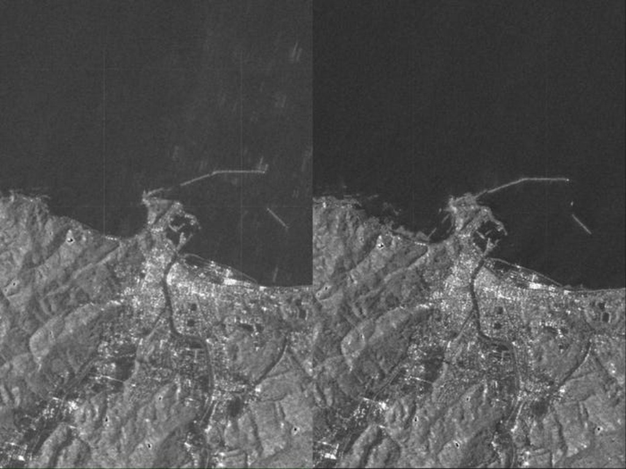

Trên các bức ảnh do vệ tinh gửi về, bán đảo Noto của Nhật đã thay đổi và mở rộng thêm khi xảy ra trận động đất mạnh 7,6 độ vào ngày 1/1/2024.

Phân tích sơ bộ từ các bức ảnh vệ tinh và kết quả khảo sát trên mặt đất, cơ quan chức năng cho biết động đất đã nâng cao nền đất dọc bờ biển khoảng 4 mét. Điều đó có nghĩa là thềm lục địa dọc bờ biển đã nhô lên khỏi mặt nước ở nhiều khu vực của bán đảo Noto và tạo ra một số bãi biển mới.

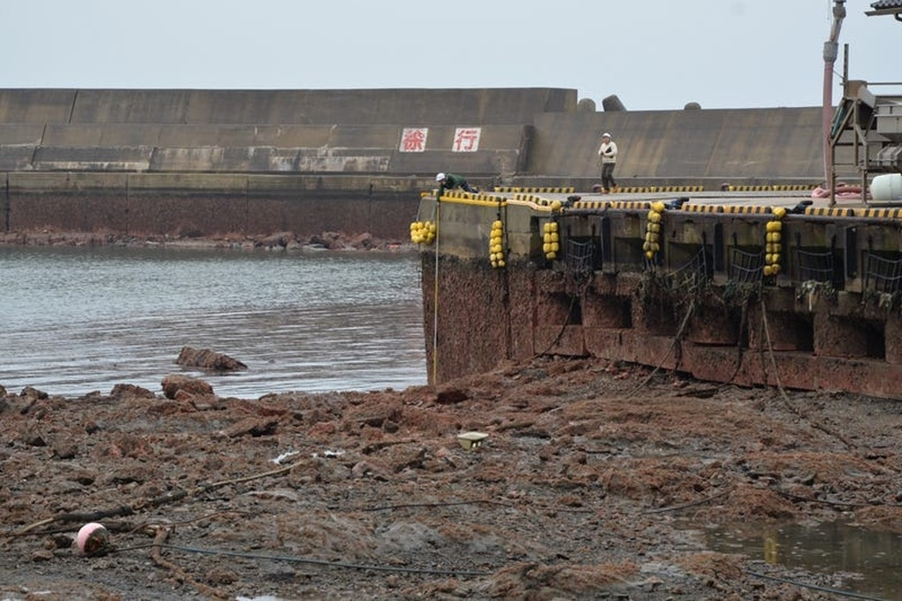

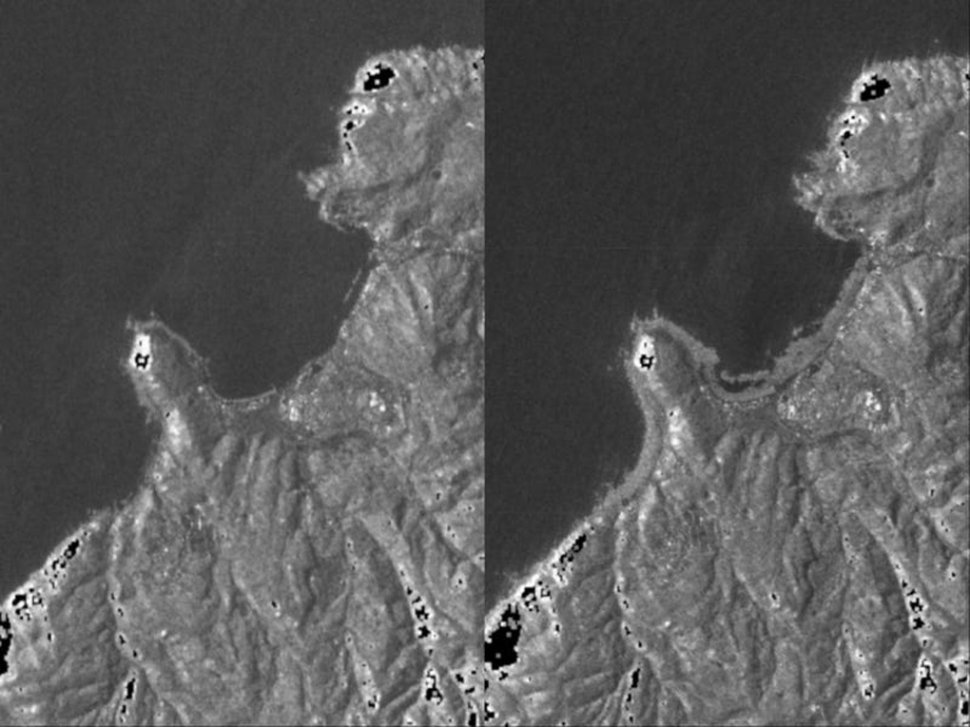

Thông tin từ Trường đại học Tokyo cho biết ở một số nơi, động đất đã làm bờ biển mở rộng thêm đến 250 mét, tức là gấp đôi chiều dài sân bóng ở Mỹ.



Hình ảnh động cho thấy đường bờ biển đã thay đổi như thế nào sau động đất. (Ảnh: JAXA).

Những người dân địa phương đang đánh bắt cá trên vịnh của bán đảo Noto khi đó cho biết "toàn bộ đường bờ biển được nâng lên ngay lúc xảy ra động đất và sóng thần ở vịnh không tràn tới tận cảng nơi đất đã được nâng lên"

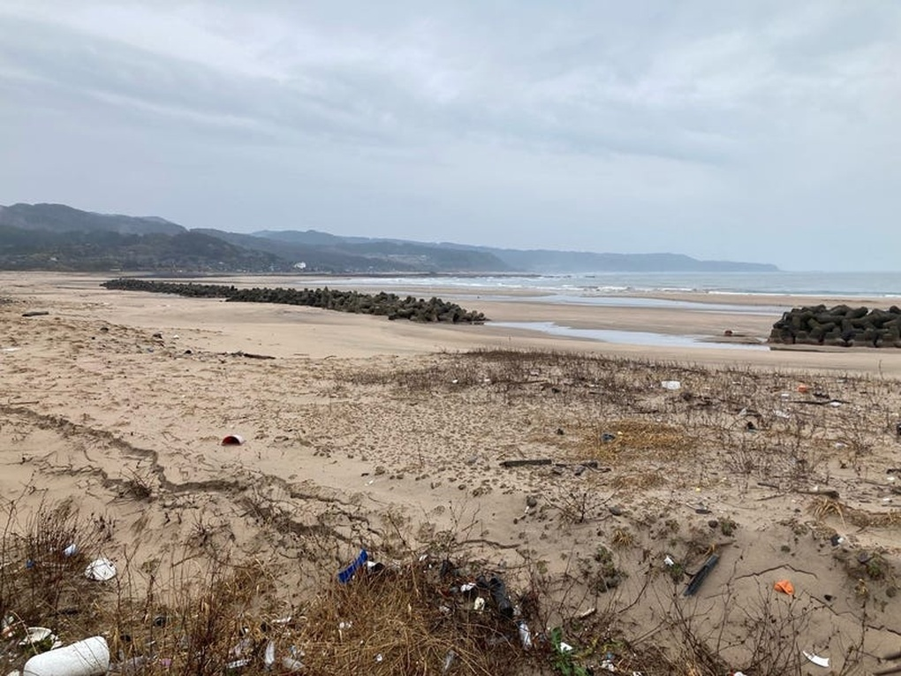

Cơ quan Thông tin Địa lý không gian của Nhật Bản đã đưa ra những phân tích sơ bộ đầu tiên về bán đảo Noto. So sánh các hình ảnh vệ tinh từ tháng 6/2023 với các bức ảnh chụp vài ngày sau trận động đất, họ nhận thấy ở nhiều nơi trên bán đảo đã có những đường bờ biển mới.

Trường đại học Tokyo cho biết họ đang tiếp tục tiến hành điều tra dọc theo bờ biển nơi đây.

Theo Insider